DICAS PARA DEIXAR DE FUMAR:

PELA MANHÃ:
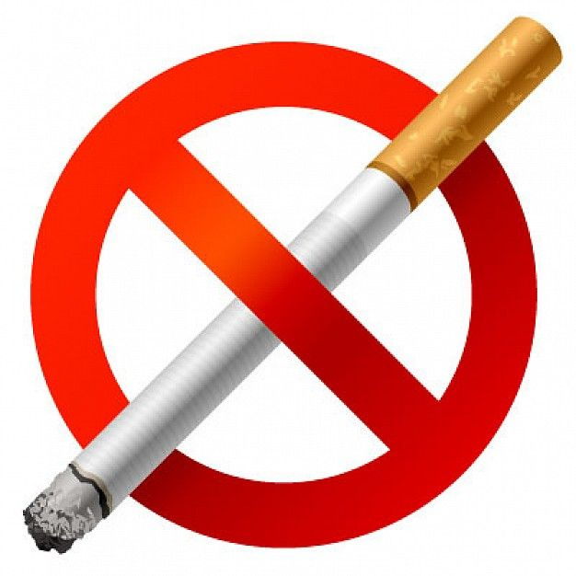
- Ao acordar diga: “Decidi deixar de fumar”, e mantenha essa decisão durante todo o dia. Peça ajuda a Deus que, com certeza, irá fazê-lo.
- Beba dois copos de água. A água elimina as toxinas pelos rins, pulmões, intestinos e pele.
- Faça 15 minutos de exercícios. Uma caminhada ou uma corrida de um quilômetro, pelo menos.
- Faça exercícios de respiração. O oxigênio promove saúde para os nervos debilitados pela fumaça do cigarro.
- Tome um bom desjejum à base de frutas, cevada torrada, sucos, pão e cereais integrais.
- Não use café, chá mate e nenhuma bebida com cafeína, pois esse tipo de bebida pode trazer-lhe o desejo de fumar. E não coma entre as refeições.
- O Dinheiro gasto pelo cigarro, use para pagar um bom desjejum, pois é a principal refeição do dia.
- Em seguida tome um banho morno reconfortante de 5 minutos no mínimo. Além de acalmar e dar disposição, vai limpar a pele da nicotina já eliminada pelo suor.
NO TRABALHO
- Durante o expediente, evite o contato com alguém que esteja fumando, inclusive os da família, peça para eles fumarem fora de casa, ou traga para participar do curso e façam juntos.
- Provavelmente um colega irá oferecer-lhe cigarro. Conte educadamente sobre sua decisão e peça colaboração
- Permaneça longe do café. Em seu lugar beba sucos de limão, laranja ou simplesmente água, bastante água.
AO MEIO DIA
- No almoço, consuma apenas alimentos vegetarianos. Não use frituras. Coma bastante verduras e legumes; os demais itens do seu cardápio devem ser leves e em quantidade moderada. O cigarro não deve ser substituído pela comida pois comer demais entorpece a mente e diminui o poder de decisão.
- Depois da refeição faça uma caminhada leve ao ar livre e procure respirar profundamente.
À TARDE
- Repita os mesmos cuidados tomados até aqui. Fique longe de alguém que esteja fumando e do café, evite a rotina e beba sucos ou água à vontade. Não se esqueça dos exercícios de respiração.
À NOITE
- No jantar, tome uma refeição leve, sem frituras. Jantar até ás 19:00 e ir dormir ás 22:00 e acordar ás 06:00. Faça uma pequena caminhada antes de ir dormir e repita sempre para si mesmo: “Estou decidido a parar de fumar”.

